
“Corporación Educacional Gloria Méndez Briones”
“Educando con amor para formar grandes personas”

ASIGNATURA: Educación Tecnológica NIVEL: 6º básico
ACTIVIDAD N°: 14 PROFESOR/A: Claudia Cisternas E.
Natalia Castillo A.

Objetivo de la actividad:
- Identificar las partes del computador y clasificarlas según su función de uso.

Instrucciones:

- Lee con mucha atención el siguiente texto.

EL COMPUTADOR

Es una maquina electrónica digital diseñada para facilitarnos el trabajo y la vida a las personas. Partes de la computadora Las computadoras son de uso personal y actualmente se encuentra muy difundidas en todas partes: colegios, hospitales, supermercados, bancos, etc. Existen diversos tipos de computadoras según el uso que le demos:

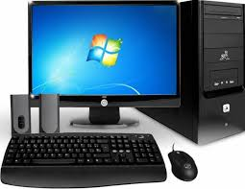
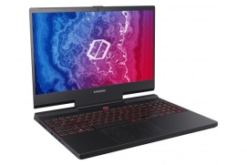
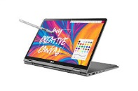

- En relación a lo leído copia y responde la siguiente pregunta en tu cuaderno.
- ¿En qué lugares se pueden utilizar las computadoras en la vida diaria?

- Dibuja o pega diferentes modelos de computadora (al menos 3).

- Lee el siguiente texto con mucha atención

PARTES DEL COMPUTADOR

El computador se compone de dos partes: el hardware y el software.
- Hardware: Es todo aquello que es tangible - son los componentes físicos de la computadora - ejemplo: Monitor, impresora, etc.
- Software es todo aquello que no se puede tocar - son los programas o archivos almacenados en la computadora. - ejemplo: S.O., fotografías digitales, etc.

Los Periféricos

Son los aparatos que se conectan a la tarjeta madre de la computadora. Entre ellos tenemos al mouse, el escáner, etc. Se clasifican en:
- Periféricos de entrada: Permite ingreso de datos.
- Periféricos de salida: muestra información de nuestros trabajos hechos en la PC.
- Unidades de almacenamiento: guardan nuestros trabajos

- En relación el texto leído copia y responde en tu cuaderno lo siguiente. También puedes investigar para ayudarte a responder estas preguntas.

- Escribe los nombres de los periféricos de entrada que conozcas.
- Escribe los nombres de los periféricos de salida que conozcas.
- Escribe los nombres de las unidades de almacenamiento que conozcas

- Copia en tu cuaderno y completa la siguiente tabla de acuerdo a la función de cada dispositivo.

DISPOSITIVOS O PERIFÉRICOS DEL COMPUTADOR
Los dispositivos o periféricos se dividen según su función en ENTRADA O SALIDA, algunos dispositivos cumplen las dos funciones.
DISPOSITIVO | FUNCIÓN | ENTRADA | SALIDA
El teclado
El Mouse
La impresora
El monitor
El Scanner
Los parlantes
El micrófono
La cámara

IMPORTANTE:

Si tienes dudas consulta al correo electrónico de tus profesoras:

Claudia.cisternas@cegmb.cl

Natalia.castillo@cegmb.cl

